데이터베이스 분야 품질심사 결과자료

작성일자 : 2007.03.20

작 성 자 : IT서비스사업본부 QA 성경욱 과장

포스데이타㈜ 품질보증팀
< 데이터베이스 분야 >
1. 칼럼의 타입 무결성 위배 사항(칼럼의 한글 명이 같고 데이터 타입이 다른 것)이 존재하는가?
1) 동일한 칼럼은 같은 데이터 타입을 가져야 함
- 전체 테이블/칼럼을 대상으로 점검한 결과 첨부와 같은 오류들이 발견되었음

<지적사항>
- 칼럼 데이터 타입 무결성을 확보바람(전체 내역은 별첨 참고)

< 그림: 한글 칼럼의 타입 무결성 위배 >
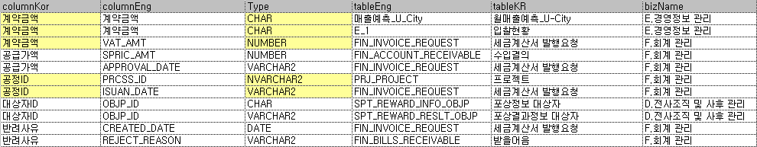
2. 칼럼의 타입 무결성 위배 사항(칼럼의 영문 명이 같고 데이터 타입이 다른 것)이 존재하는가?
1) 동일한 칼럼은 같은 데이터 타입을 가져야 함
- 전체 테이블/칼럼을 대상으로 점검한 결과 첨부와 같은 오류들이 발견되었음

<지적사항>
- 칼럼 데이터 타입 무결성을 확보바람(전체 내역은 별첨 참고)

< 그림: 영문 칼럼의 타입 무결성 위배 >

3. 칼럼의 길이 무결성 위배 사항(칼럼의 한글 명은 같고 길이가 다른 것)이 존재하는가?
1) 동일한 칼럼은 같은 Length를 가져야 함
- 전체 테이블/칼럼을 대상으로 점검한 결과 첨부와 같은 오류들이 발견되었음

<지적사항>
- 칼럼 길이 무결성을 확보바람(전체 내역은 별첨 참고)

< 그림: 칼럼 길이 무결성 위배 >
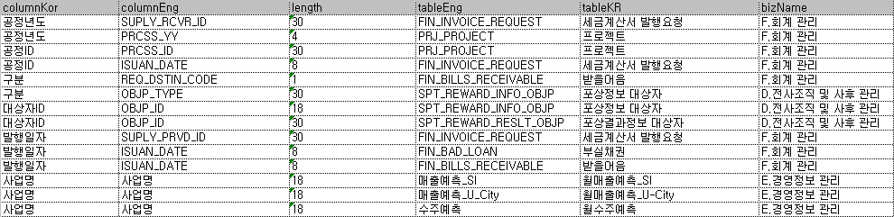

4. 칼럼의 길이 무결성 위배 사항(칼럼의 영문 명은 같고 길이가 다른 것)이 존재하는가?
1) 동일한 칼럼은 같은 Length를 가져야 함
- 전체 테이블/칼럼을 대상으로 점검한 결과 첨부와 같은 오류들이 발견되었음

<지적사항>
- 칼럼 길이 무결성을 확보바람(전체 내역은 별첨 참고)

< 그림: 칼럼 길이 무결성 위배 >
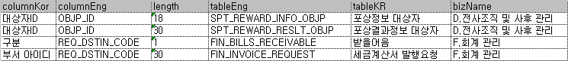

5. 한글 칼럼 명은 같고 영문 칼럼 명 다른 것이 존재하는가?
1) 동일한 칼럼은 동일한 명칭을 부여해야 함
- 전체 테이블/칼럼을 대상으로 점검한 결과 첨부와 같은 오류들이 발견되었음

<지적사항>
- 칼럼 Naming 오류를 개선하기 바람 (전체 내역은 별첨 참고)

< 그림: 칼럼 Naming 오류 >
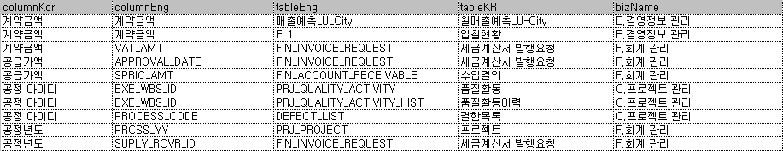

6. 영문 칼럼 명은 같고 한글 칼럼 명 다른 것이 존재하는가?
1) 동일한 칼럼은 동일한 명칭을 부여해야 함
- 전체 테이블/칼럼을 대상으로 점검한 결과 첨부와 같은 오류들이 발견되었음

<지적사항>
- 칼럼 Naming 오류를 개선하기 바람 (전체 내역은 별첨 참고)

< 그림: 칼럼 Naming 오류 >
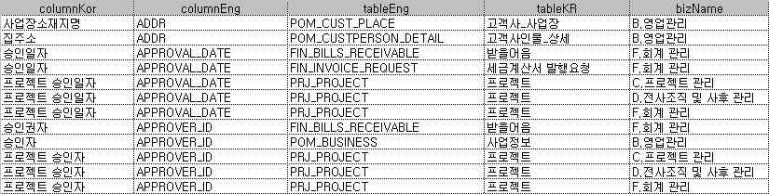

7. 성능 확보를 위한 인덱스 설계서는 작성되었으며 적절한가?
1) 관련 업무 및 응용프로그램을 조회유형을 고려하여 인덱스를 설계해야 하나 관련 산출물이 없음

<지적사항>
- 인덱스 설계서 보완 필요
- 관련 업무 및 응용프로그램을 조회유형을 고려하여 인덱스를 설계하기 바람

